*mean([data-set])

- Cách sử dụng:

Dùng để tính giá trị trung bình của một dãy số nhất định.

- Các tham số đầu vào:

Danh sách hoặc bộ số của tập các số. Có thể là tập số nguyên hoặc tập số thực.

- Ý nghĩa của kết quả trả về:

Nó trả về giá trị trung bình cộng mẫu của tập dữ liệu được truyền dưới dạng tham số.

- code:

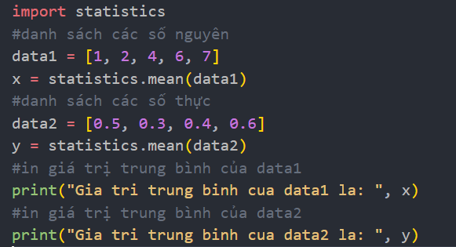

Output:



*fmean([data-set])

- Cách sử dụng:

Cách sử dụng fmean() giống như mean(), chỉ khác là fmean(), dữ liệu được chuyển đổi thành kiểu số thực (float). Hơn nữa, hàm fmean() chạy nhanh hơn hàm mean().

- Các tham số đầu vào:

Danh sách hoặc bộ số của tập các số. Có thể là tập số nguyên hoặc tập số thực.

- Ý nghĩa của kết quả trả về:

Giá trị trung bình là số thực (float) và dấu phẩy động của dữ liệu được cung cấp.

- Code:

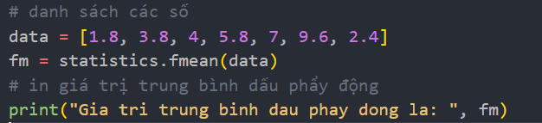

Output:



*geometric_mean([data-set])

- Cách sử dụng:

Chuyển đổi các giá trị thành kiểu số thực và tính giá trị trung bình hình học của một danh sách tích luỹ.

- Các tham số đầu vào:

Danh sách các tham số nguyên.

- Ý nghĩa của kết quả trả về:

Giá trị trung bình hình học kiểu số thực.

- Code:

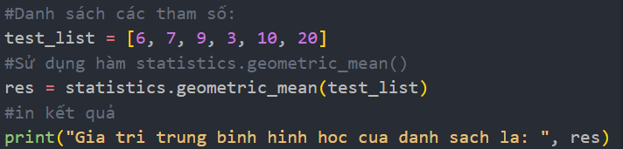

Output:



*harmonic_mean([data-set], weights=None)

- Cách sử dụng:

Là một loại giá trị trung bình, một thước đo vị trí trung tâm của dữ liệu. Nó thường thích hợp khi lấy tỉ lệ hoặc tỉ lệ trung bình.

- Tham số đầu vào:

Danh sách các số có giá trị thực. Nếu có giá trị âm thì sẽ bị báo lỗi.

- Ý nghĩa của kết quả trả về:

Giá trị trung bình nghịch đảo của tập dữ liệu đã cho. Nếu trọng số bị bỏ qua hoặc không có, thì trọng số bằng nhau được giả định.

- Code:

+Số nguyên dương:

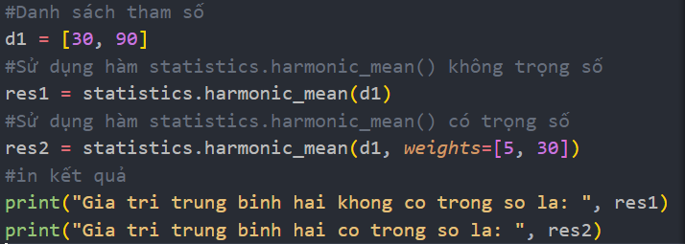

Output:



+ Có số nguyên âm:

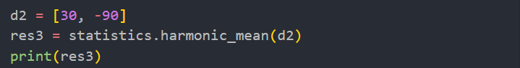

Output:

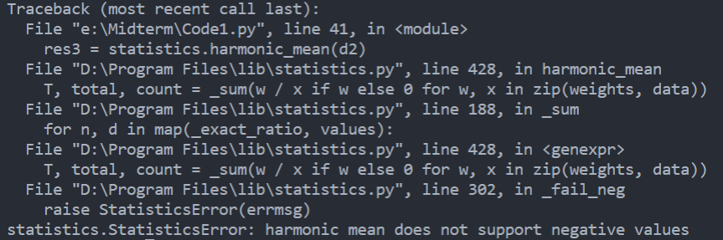

*median([data-set])

- Cách sử dụng:

Tính giá trị trung vị từ danh sách dữ liệu chưa được sắp xếp. Phù hợp khi dữ liệu rời rạc và không bận tâm rằng điểm trung bình có thể không phải là điểm dữ liệu thực tế.

- Tham số đầu vào:

Danh sách hoặc một chuỗi của tập hợp các giá trị số.

- Ý nghĩa của kết quả trả về:

Giá trị trung vị của dữ liệu số và có kiểu số thực.

- Code:

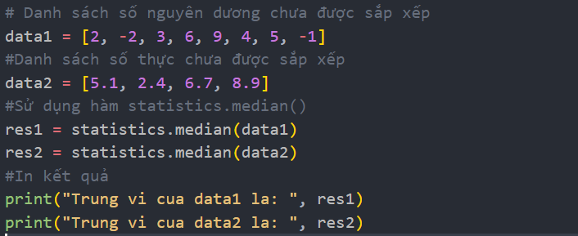

Output:



*median_low([data-set])

- Cách sử dụng:

Khi dữ liệu rời rạc và muốn trung vị là một điểm dữ liệu thực tế hơn nội suy. Khi số điểm dữ liệu là số lẻ, giá trị giữa được trả về. Khi nó là số chẵn, giá trị nhỏ hơn trong hai giá trị ở giữa được trả về.

- Tham số đầu vào:

Đưa vào một danh sách hoặc bộ dữ liệu của tập dữ liệu số.

- Ý nghĩa của kết quả trả về:

Giá trị trung bình thấp của dữ liệu số. Mức trung bình thấp là một phần tử của tập dữ liệu thực tế.

- Code:

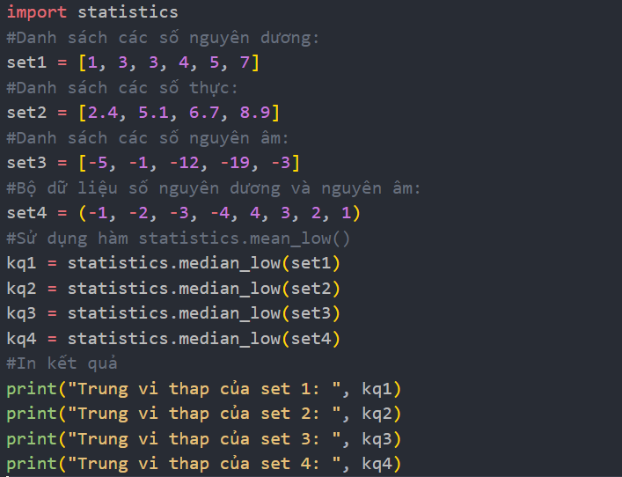

Output:

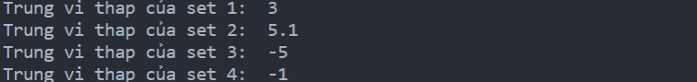

*median_high([data-set])

- Cách sử dụng:

Khi dữ liệu rời rạc và muốn trung vị là một điểm dữ liệu thực tế hơn nội suy. Khi số điểm dữ liệu là số lẻ, giá trị giữa được trả về. Khi nó là số chẵn, giá trị lớn hơn trong hai giá trị giữa được trả về.

- Tham số đầu vào:

Đưa vào một danh sách hoặc bộ dữ liệu của tập dữ liệu số.

- Ý nghĩa của kết quả trả về:

Giá trị trung bình cao của dữ liệu số (luôn nằm trong tập dữ liệu thực tế).

- Code:

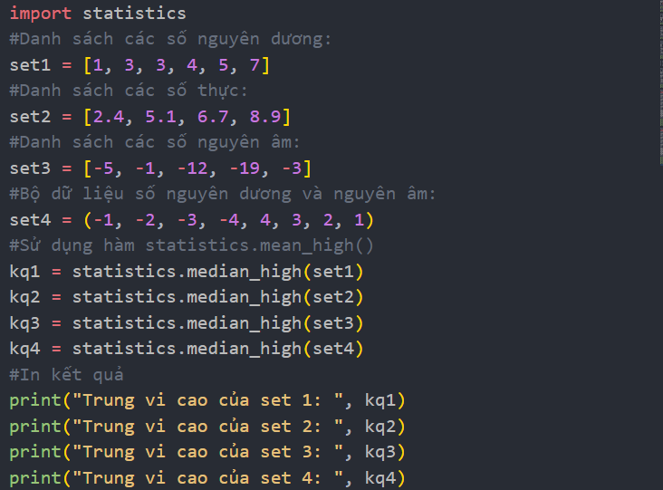

Output:

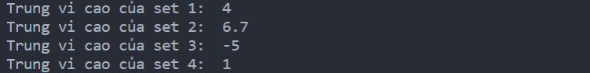

*meadian_grouped([data-set], interval)

- Cách sử dụng:

Tính giá trị trung bình từ một tập dữ liệu liên tục. Dữ liệu được giả định là được nhóm lại thành các khoảng có khoảng chiều rộng. Mỗi điểm dữ liệu trong mảng là điểm giữa của khoảng chứa giá trị thực. Giá trị trung bình được tính bằng cách nội suy trong khoảng trung vị (khoảng chứa giá trị trung vị), giả sử rằng các giá trị thực trong khoảng đó được phân phối đồng nhất.

- Tham số đầu vào:

[data-set]: một tập hợp các giá trị số được tổ chức dưới dạng list, tuple or an iterable.

Interval: Xác định độ rộng của dữ liệu được nhóm và thay đổi. Nó cũng sẽ thay đổi nội suy của giá trị trung vị được tính toán.

- Ý nghĩa của kết quả trả về:

Trả về giá trị trung bình của dữ liệu liên tục được nhóm lại, được tính bằng phân vị thứ 50.

- Code:

- Không có khoảng thời gian:

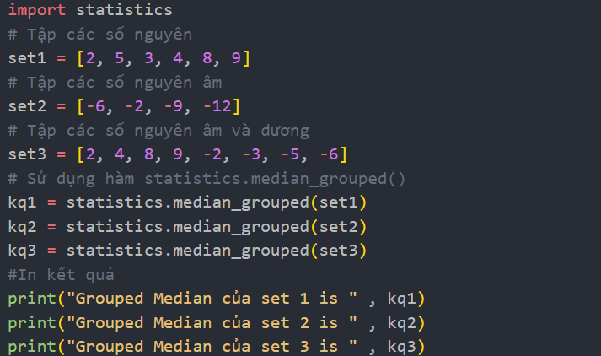

Output:

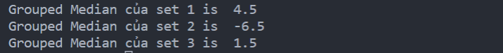

- Có khoảng thời gian:

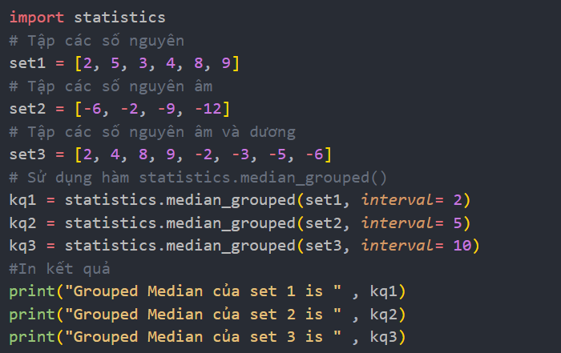

Output:

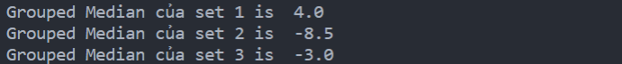

*mode([data-set])

- Cách sử dụng:

Bất kỳ giá trị x nào mà tại đó hàm mật độ sác xuất của nó có giá trị cực đại cục bộ, vì vậy bất kỳ đỉnh nào cũng là một mode.

- Tham số đầu vào:

Là một list, tuple or một iterator của các số có giá trị thực cũng như các chuỗi.

- Ý nghĩa của kết quả trả về:

Trả về điểm dữ liệu phổ biến nhất từ dữ liệu rời rạc hoặc danh nghĩa. Chế độ (khi nó tồn tại) là giá trị tiêu biểu nhất và đóng vai trò là thước đo vị trí trung tâm.

- Code:

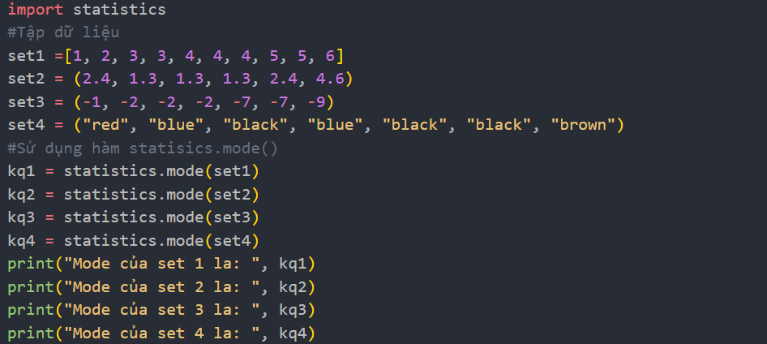

Output:

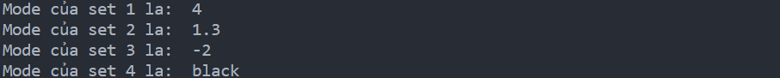

*multimode([data-set])

- Cách sử dụng:

Lấy dánh sách các giá trị phổ biến nhất. Nếu có các giá trị có cùng tần suất, thì các giá trị được trả về theo thứ tự xuất hiện của chúng.

- Tham số đầu vào:

Tập dữ liệu số hay chuỗi.

- Ý nghĩa của kết quả trả về:

Trả về danh sách các giá trị xuất hiện nhiều nhất trong dữ liệu đã cho.

-Code:

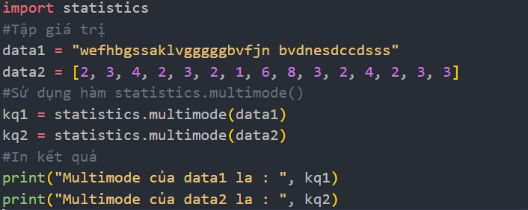

Output:



*quantiles([data-set], *, n = 4, method = ‘exclusive’)

- Cách sử dụng:

Trả về các lượng tử tương ứng với các số n chứa trong dữ liệu có thể lặp lại.

- Tham số đầu vào:

[data-set]: một tập hợp có thể lại lại chứa dữ liệu.

n: Số lượng tử bạn muốn. Tham số này nhận một giá trị số nguyên, theo mặc định là 4. Đây là tùy chọn.

method: phương pháp tính toán các lượng tử. Theo mặc định.

- Ý nghĩa của kết quả trả về:

Trả về danh sách n-1 điểm cắt tách các khoảng.

- Code:

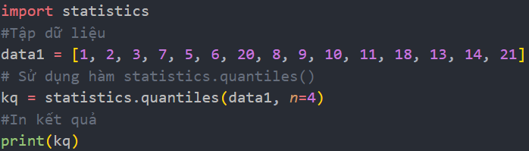

Output:

